**VII FORO SOCIAL DE MUJERES Y NIÑAS CON DISCAPACIDAD**

***¡Por el futuro que queremos!***

Del 24 al 26 de noviembre de 2024

Hotel Ilunion PIO XII

Av. de Pío XII, 77

28016 Madrid

**VII FORO SOCIAL DE MUJERES Y NIÑAS CON DISCAPACIDAD**

***¡Por el futuro que queremos!***

**Domingo, día 24**

**15:00 h:** REGISTRO DE PARTICIPANTES

**15:30 h**: LLEGADA DE AUTORIDADES

**16:00 h:** CEREMONIA DE APERTURA

**Intervienen:**

* Ministra de Igualdad, Sra. Dª Ana Redondo García
* Alcaldía de Madrid
* Presidenta del Comité para la Eliminación de la Discriminación contra la Mujer de la ONU, Sra. Dª Ana Peláez Narváez.
* Presidenta de Fundación CERMI Mujeres, Sra. Dª Concha Díaz Robledo.
* Presidente de CERMI Comunidad de Madrid, Sr. D. Óscar Del Moral Ortega.

Conduce el acto: Sra. Dª Maite Gallego Ergueta, Vicepresidenta de CERMI Comunidad de Madrid y patrona de Fundación CERMI Mujeres.

**16:45 h:** FOTOGRAFÍA DE FAMILIA

**16:55 H:** DESPEDIDA DE AUTORIDADES**17:00 h:** “POR EL FUTURO QUE QUEREMOS”

Reflexiones a cargo de atleta paralímpica.

Presenta y modera la sesión: Sra. Dª Concepción Rodríguez Gutiérrez, Vicepresidenta de CERMI Comunidad de Madrid.

**17:30 h:** DEBATE ABIERTO

**18:00 h:** LECTURA PÚBLICA DEL MANIFIESTO DE LAS MUJERES Y NIÑAS CON DISCAPACIDAD CON MOTIVO DEL DÍA INTERNACIONAL DE LA ELIMINACIÓN DE LA VIOLENCIA CONTRA LA MUJER.

**18:30 h** DESPLAZAMIENTO DE PARTICIPANTES AL MUSEO DEL PRADO

**19:15 h:** EL PRADO EN FEMENINO. Visita guiada en clave de género.

**20:30 h:** NOCHE LIBRE

**Lunes, día 25**

**Mañana:** ESPACIOS DE ENCUENTRO Y DE FORMACIÓN DE MUJERES Y DE ADOLESCENTES CON DISCAPACIDAD

**09:00 h:** Mis derechos, mi decisión. Encuentro de adolescentes (*durante toda la mañana*)

**09:00 h:** Mi cuerpo, mi decisión. Claves para el ejercicio de los derechos sexuales y reproductivos.

**10:15 h:** Cómo cuidarme. Recomendaciones para una buena salud sexual y reproductiva.

**11:30 h:** PAUSA PARA CAFÉ

**12:00 h:** Sólo sí es sí. Cómo reconocer situaciones de violencia sexual.

**13:15 h:** Hay salida. Recursos disponibles para víctimas de violencia sexual.

**14:30 h:** RECESO PARA ALMUERZO

**16:00 h:** DESPLAZAMIENTO DE PARTICIPANTES A LA PLAZA DE CIBELES

**17:00 h:** PARTICIPACIÓN EN LA MANIFESTACIÓN DEL 25N DEL MOVIMIENTO FEMINISTA DE MADRID

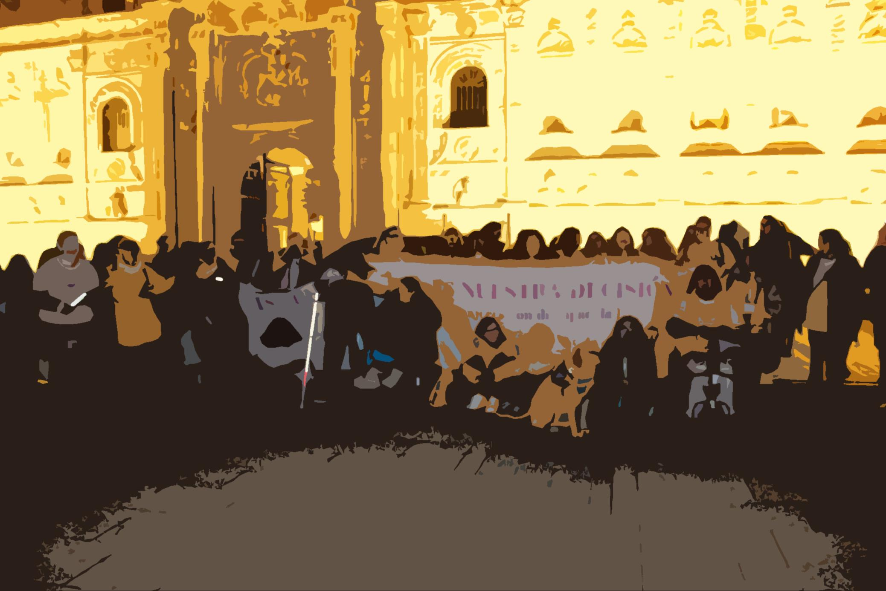

**VII FORO SOCIAL DE MUJERES Y NIÑAS CON DISCAPACIDAD**

***¡Por el futuro que queremos!***

**20:00 h:** NOCHE LIBRE

**Martes, día 26**

**09:00 h:** 25 AÑOS DE ACTIVISMO DE LAS MUJERES CON DISCAPACIDAD EN LA COMUNIDAD DE MADRID

Intervienen: [Por determinar]

Modera el coloquio la Sra. Dª María Jesús Baile Gómez, Directora Ejecutiva de CERMI Comunidad de Madrid.

**10:00 h:** NO ESTÁS SOLA. TESTIMONIOS EN PRIMERA PERSONA SOBRE EXPERIENCIAS DE VIDA EN RELACIÓN CON LA SALUD Y LOS DERECHOS SEXUALES Y REPRODUCTIVOS

Modera la Sra. Dª Pilar Villarino Villarino, Directora Ejecutiva del CERMI Estatal y Patrona Secretaria de Fundación CERMI Mujeres.

**11:00 h:** PAUSA PARA CAFÉ

**11:30 h:** ELABORACIÓN DE CONCLUSIONES

Modera la reflexión: Sra. Dª Ana Peláez Narváez, Vicepresidenta Ejecutiva de Fundación CERMI Mujeres.

**12:30 h:** CEREMONIA DE ENTREGA DE LOS PREMIOS CERMI.ES 2024

Conduce la ceremonia: Sra. Dª Pilar Villarino Villarino, Directora Ejecutiva de CERMI y Secretaria del Jurado de los Premios.

**13:00 h:** PRESENTACIÓN DE *BIOGRAFÍA DE LA NIEBLA,* UNRELATO DE VIDA DE TERESA PALAHÍ JUAN.

**13:30 h:** CLAUSURA DEL VII FORO SOCIAL DE MUJERES Y NIÑAS CON DISCAPACIDAD

A cargo de la Delegación del Gobierno contra la Violencia de Género.

**14:00 h:** ALMUERZO DE DESPEDIDA

**15:00 h:** FIN DEL VII FORO SOCIAL DE MUJERES Y NIÑAS CON DISCAPACIDAD